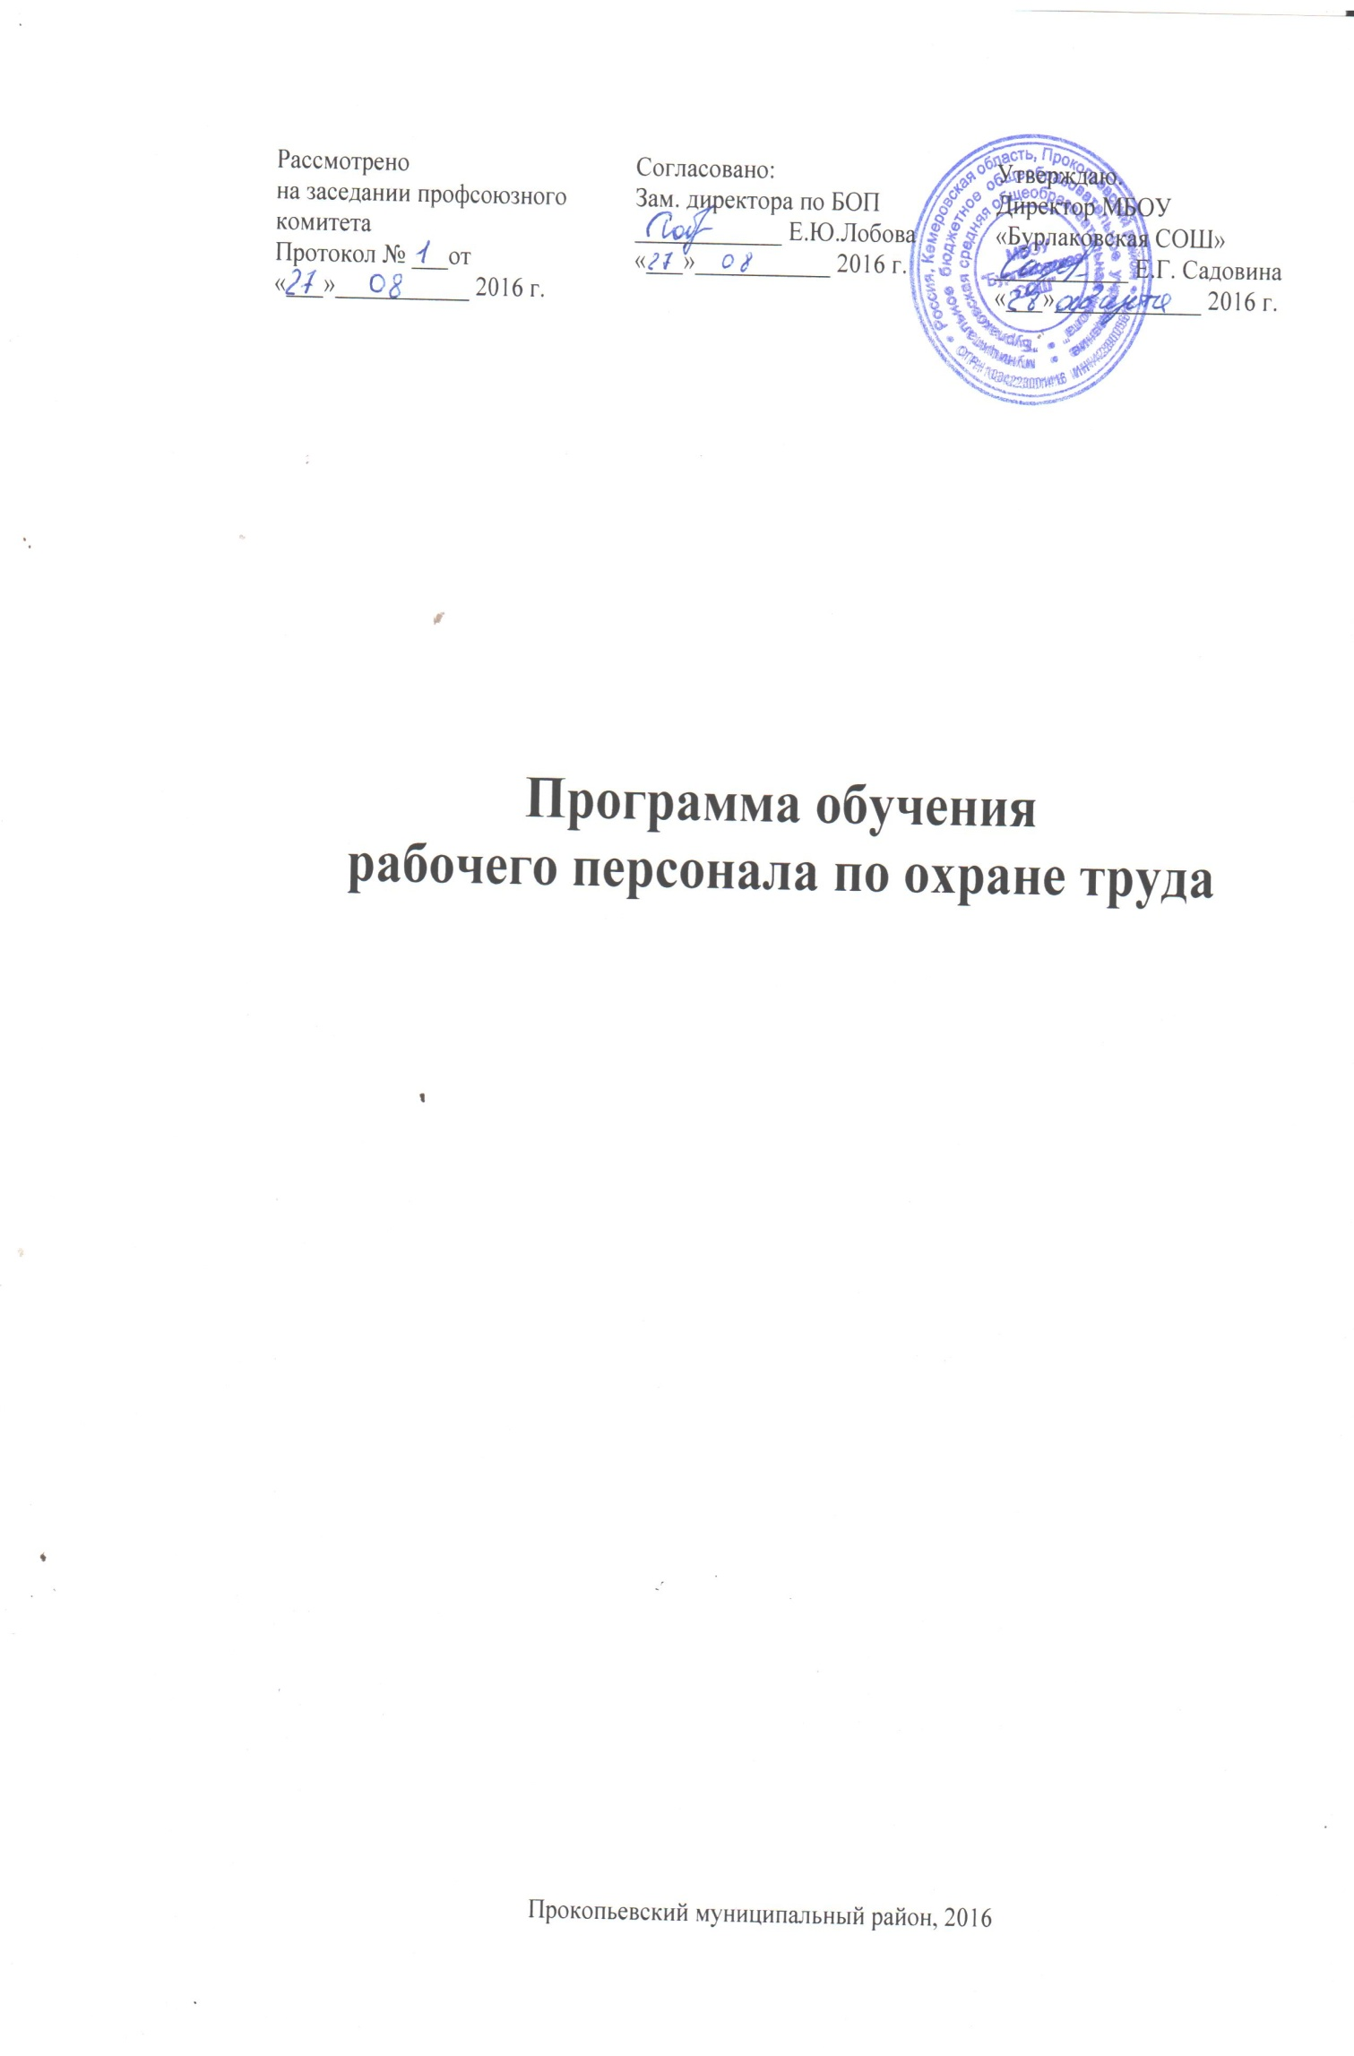

ПОЯСНИТЕЛЬНАЯ ЗАПИСКА.
Настоящая программа предназначена для обучения рабочих по охране труда.
Программа и может быть пересмотрена в учреждении в связи с выходом новых нормативных документов по охране труда.
При составлении программы использованы законодательные и нормативные акты по охране труда.
Программа утверждается директором школы по согласованию с профсоюзным комитетом.
После обучения проверку знаний проводит экзаменационная комиссия учреждения, председатель и члены которой должны быть обучены охране труда в Учебном центре. Результаты проверки знаний охраны труда у рабочих оформляются протоколом.
Обучение по охране труда один раз в три года.

ТЕМАТИЧЕСКИЙ ПЛАН
Обучения рабочих по охране труда
№ п./п. | Наименование темы | Количество часов
1 | Безопасность труда. Опасные и вредные производственные факторы. | 0,5
2 | Безопасность производственного оборудования. | 1
3 | Организация работы и рабочее место | 1
4 | Требования охраны труда и безопасности при выполнении должностных обязанностей работника | 2
5 | Производственный травматизм. Инструкция по оказанию первой Помощи пострадавшим от электрического тока и при других несчастных случаях. | 2
6 | Гигиена труда и производственная санитария. | 0,5
7 | Основы законодательства о труде. Основы правил по охране труда. | 2
8 | Пожарная безопасность. | 1
Итого |  | 10

    - СОДЕРЖАНИЕ ПРОГРАММЫ
Тема 1. Безопасность труда. Опасные и вредные факторы (0,5 часа).
Определение понятий " безопасность труда", "производственная опасность", "опасный производственный фактор", "вредный производственный фактор", "производственная травма", "несчастный случай на производстве", "профессиональное заболевание".
Примеры опасных и вредных производственных факторов для конкретного вида оборудования и вида работ.
Порядок обучения и проведения инструктажей. Инструкции по охране труда.
Правила внутреннего трудового распорядка, регламентирующие безопасность труда в учреждении.
Тема 2. Безопасность производственного оборудования. (1 час).
Изучение инструкции по эксплуатации оборудования. Опасные зоны оборудования.
Требования к средствам защиты, к предохранительным устройствам, ограждениям, блокировкам, сигнализации безопасности.
Заземляющие устройства и изоляция проводов. Местная приточно-вытяжная вентиляция, местное освещение. Теплоизоляция горячих поверхностей.
Тема 3. Организация работы и рабочего места. (1 часа).
Режим работы. Организация рабочего места. Подготовка рабочего места. Рациональное размещение инструмента, тары, приспособлений, безопасная укладка сырья, материалов, полуфабрикатов, готовых изделий.
Порядок хранения химикатов и химических растворов.
Порядок осмотра оборудования, приборов, заземляющих устройств, инструмента, приспособлений, светильников местного освещения, выявление их неисправностей. Уборка рабочего места. Порядок сообщения руководству о неисправностях оборудования и недостатках в работе.
Тема 4. Требования безопасности к выполнению технологических операций (2 часа).
Последовательность выполнения операций технологического процесса. Безопасные приемы работы при выполнении основных технологических операций: приведение оборудования в рабочее состояние, приготовление химических растворов (дезинфицирующие, моющие и др.). Порядок съема обрабатываемых материалов, полуфабрикатов, готовой продукции, удаление отходов на пищеблоке.
Безопасное обслуживание оборудования: пуск, регулировка, остановка, чистка и смазка. Безопасная эксплуатация аппаратов, работающих под давлением, в части требований Правил безопасной эксплуатации и исправного состояния сосудов, работающих под давлением.
Тема 5. Производственный травматизм.
Инструкция по оказанию первой помощи пострадавшим от электрического тока и при других несчастных случаях. (2 часа).
Примеры характерных производственных травм. Поражение электротоком – один из видов производственной травмы, причины поражения электротоком. Виды травм при поражении электротоком.
Причины несчастных случаев на производстве и мероприятия по их устранению.
Изучение "Инструкции по оказанию первой помощи пострадавшим от электрического тока и при других несчастных случаях".
Ответственность рабочего за нарушение правил, норм и инструкцией по охране труда и технике безопасности.
Тема 6. Гигиена труда и производственная санитария.(0,5 часа.)
Вредные производственные факторы на рабочем месте: шум, повышенная нервно-эмоциональная нагрузка, температура и другие. Влияние вредных производственных факторов на организм человека. Обеспечение эффективности работы систем вентиляции, освещения. Санитарные нормы, применяемые к данному рабочему месту.
Назначение и применение средств коллективной и индивидуальной защиты. Порядок выдачи, хранения и пользования санитарной одеждой, спецодеждой, спецобувью и СИЗ.
Тема 7. Основы законодательства о труде. Основы правил по охране труда. (2 часа).
Изучение основных статей Трудового кодекса. Травматизм. Порядок оформления несчастных случаев на производстве. Основы законодательства об охране труда.
Тема 8. Пожарная безопасность. (1час).
Положение о пожарной безопасности. Характеристика взрывоопасных и легковоспламеняющихся материалов. Взрыво- и пожароопасная среда.
Возможность и причины возникновения пожара на участке или рабочем месте. Действия рабочих при обнаружении запахов гари, дыма, искры, пламени. Порядок сообщения о произошедшем. Способы и средства ликвидации очагов возгорания и пожара. Правила пользования огнетушителями. Огнетушители пенные и углекислотные. Пути эвакуации людей из помещения в случае пожара согласно плану - схеме по эвакуации.

БИЛЕТЫ
БИЛЕТ № 1
- Основные обязанности работников по охране труда.
- Виды поражения электрическим током.
БИЛЕТ № 2
- Виды инструктажей по охране труда.
- Основные причины аварий и несчастных случаев на Вашем рабочем месте
БИЛЕТ № 3
- Назовите сроки проведения повторных инструктажей.
- Порядок оказания помощи при травмах.
БИЛЕТ № 4
- Перечислите меры безопасности при работах на высоте.
- По каким признакам определяется состояние пострадавшего от несчастного случая на производстве? Первая помощь при ожогах.
БИЛЕТ № 5
- Вводный инструктаж, порядок его проведения и оформления.
- Защитные средства при эксплуатации электроустановок. Их классификация.
БИЛЕТ № 6
- Меры безопасности при перемещении грузов и переноски тяжестей.
- Назовите виды инструктажей по охране труда.
БИЛЕТ № 7
- Гарантии права работников на охрану труда. Назовите основные законодательные документы.
- Классификация производственных помещений по степени поражения электрическим током.
БИЛЕТ № 8
- Порядок и сроки обучения работников по безопасности труда.
- Обязанности работников по охране труда.
БИЛЕТ № 9
- Порядок расследования и оформления несчастных случаев на производстве
- Первая помощь при отравлении. По каким признакам определяется состояние пострадавшего от несчастного случая?
БИЛЕТ № 10
- Виды ответственности работника за нарушение правил и норм охраны труда.
- Порядок и сроки проведения внеочередного инструктажа.
БИЛЕТ № 11
- Порядок обеспечения работников санитарной одеждой, спецодеждой, спецобувью и средствами индивидуальной защиты.
- Кто должен проводить с работником первичный инструктаж на рабочем месте? Порядок оформления инструктажа.
БИЛЕТ № 12
- Обязанности работодателя по обеспечению безопасных условий труда работников организации.
- В какие сроки расследуется и оформляется несчастный случай на производстве?
БИЛЕТ № 13
- Основные требования к освещению и вентиляции производственных помещений.
- В каких случаях проводится искусственное дыхание пострадавшему при несчастном случае? Порядок проведения искусственного дыхания.
БИЛЕТ № 14
- Перечислите вредные производственные факторы на Вашем рабочем месте.
- Возможность и причины возникновения пожара на Вашем производстве. Основные меры пожарной безопасности.
БИЛЕТ № 15
- Расскажите последовательность технологических операций на Вашем рабочем месте.
- Какие мероприятия разработаны на Вашем рабочем месте по предупреждению травматизма и несчастных случаев на производстве?

